# MA0004 MATEMATICKÁ ANALÝZA 1

# 4. cvičení (14. března 2019)

Derivace funkce jedné proměnné

## A. Geometrický význam derivace

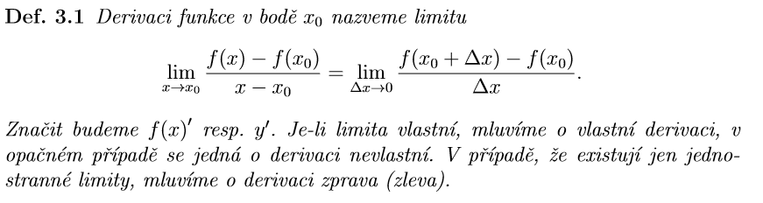

V Geogebře je zadaná funkce

1. Spočítejme , v Geogebře vyznačíme body .  
   S1 = (4, f(4)); S2 = (-1, f(-1))
2. Zkonstruujme přímka procházející body S1, S2 (sečnu grafu funkce )  
   Primka(S1, S2)
3. Směrnice této přímky je rovna 1. Spočítejme hodnotu a porovnejme se směrnicí sečny.  
   k = (f(4)-f(-1))/(4-(-1))
4. V **definici 3.1** hraje roli číslo 4, roli číslo
5. Vytvoříme nyní klesající posuvník začínající ve 4 a končící v -1. Bod S1 nastavíme na souřadnice posuvníkového bodu.  
   S1 = (a, f(a))
6. Upravíme definici směrnice , aby odpovídala posuvníkovým bodům blížícím se k .  
   k = (f(a)-f(-1))/(a-(-1))
7. Rozjedeme animaci a sledujeme sečnu, rovnici přímky i hodnotu parametru .

## B. Využití základních vzorců

Zderivujte následující funkce:

## C. Derivace složené funkce

Zderivujte následující funkce:

## D. Úprava funkce před stanovením derivace

Zderivujte následující funkce:

## E. Tečna a normála funkce

1. Napište rovnici tečny a normály grafu dané funkce v bodě .

2. Napište rovnici tečny a normály

a) ke kružnici v jejím bodě

b) k parabole v jejím bodě

## **Výsledky**

B. Využití základních vzorců

C. Derivace složené funkce

D. Úprava funkce před stanovením derivace

E. Tečna a normála funkce

1a. tečna: , normála:

1b. tečna: , normála:

1c. tečna: , normála:

1d. tečna: , normála:

2a. Tečna: , normála:

2b. Tečna: , normála: